УСТАНОВКА ПРОГРАММЫ SKYPE НА ВАШ КОМПЬЮТЕР
Для того чтобы скачать программу Skype, необходимо перейти на страницу официального сайта Skype по ссылке, указанной ниже:
https://www.skype.com/ru/get-skype/
Для этого выполните следующие действия:
- Наведите курсор мышки на ссылку и нажмите комбинацию Ctrl + левый клик.
- После этого откроется окно браузера и загрузится официальная страница программы Skype.
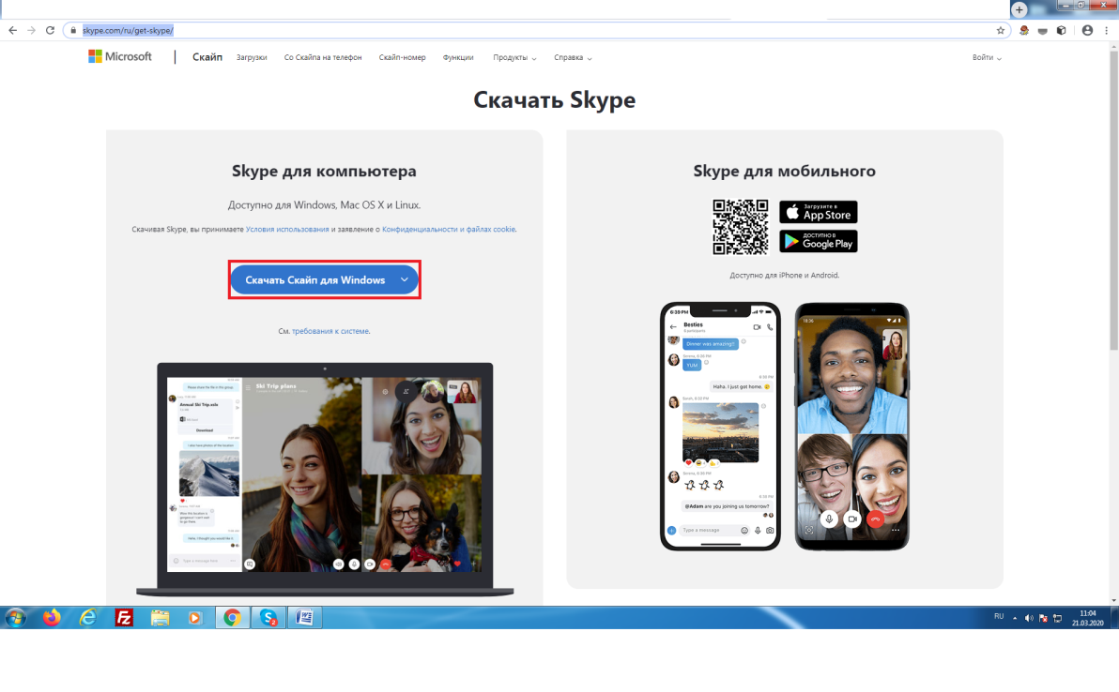
РЕГИСТРАЦИЯ ПОЛЬЗОВАТЕЛЕЙ В СЕТИ SKYPE
- Запустить программу Skype и создать учетную запись если у вас ее нет.
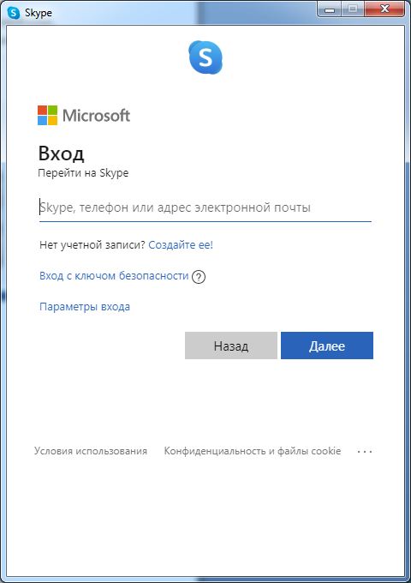

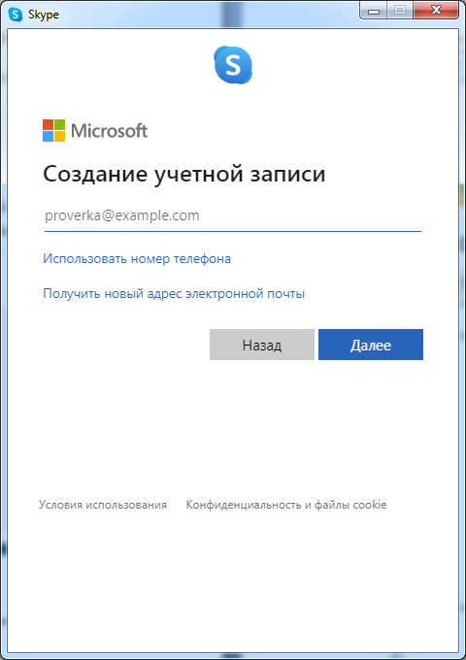
- Ввести номер телефона или использовать адрес электронной почты при необходимости.
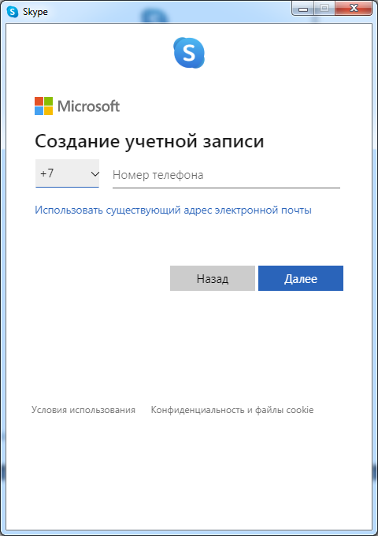

- Создать пароль.
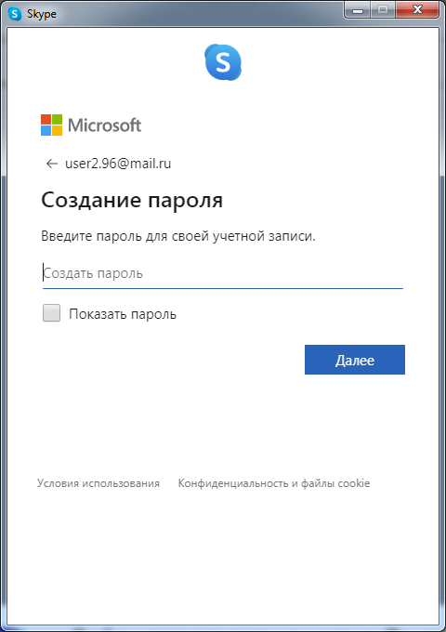
- Ввести фамилию и имя.
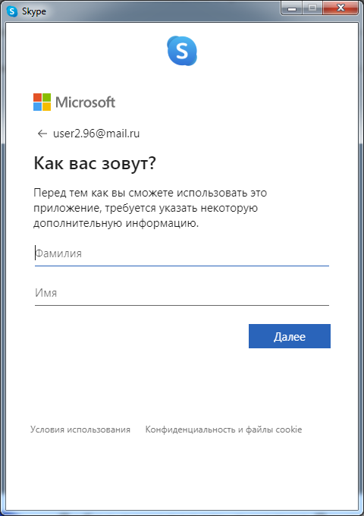
- Ввести код, присланный на почту.
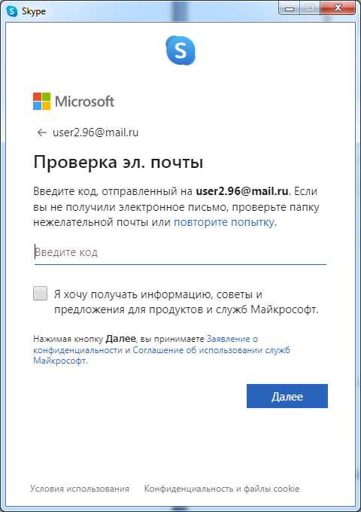
- Ввести код с картинки для создания учетной записи.
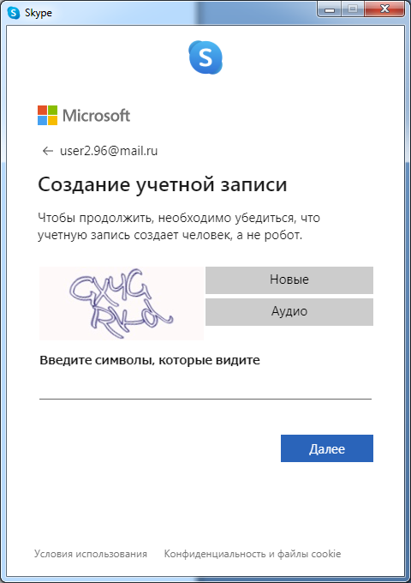
Создания профиля:
- Добавить фото при необходимости и нажать продолжить или пропустить данный шаг.
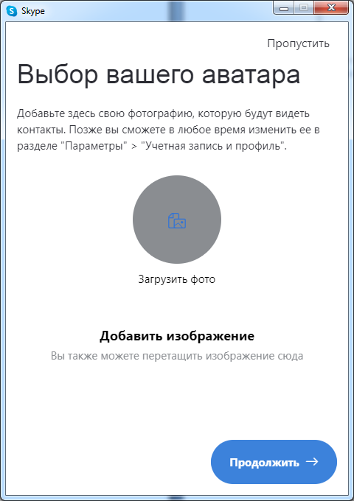
- Проверить микрофон который подключен к вашему компьютеру и нажать продолжить.
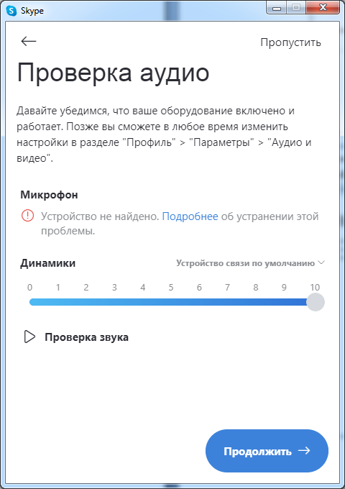
- Проверить видео на вашем устройстве должна быть встроена быть камера или быть подключена по usb портам.
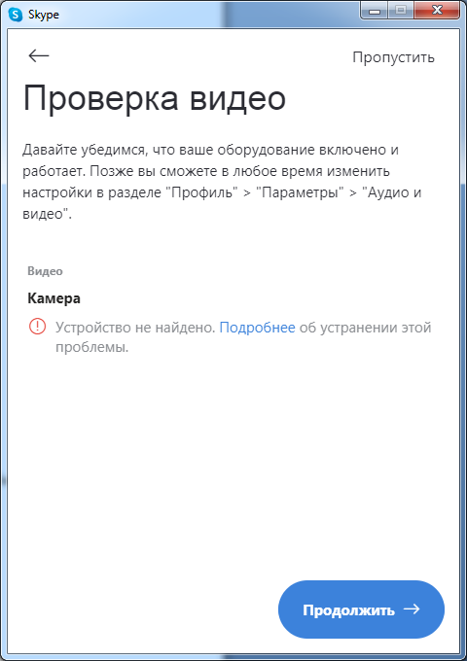
- После этого вы попадаете в главное меню Skype и нажать на кнопку собрания и нажать продолжить.
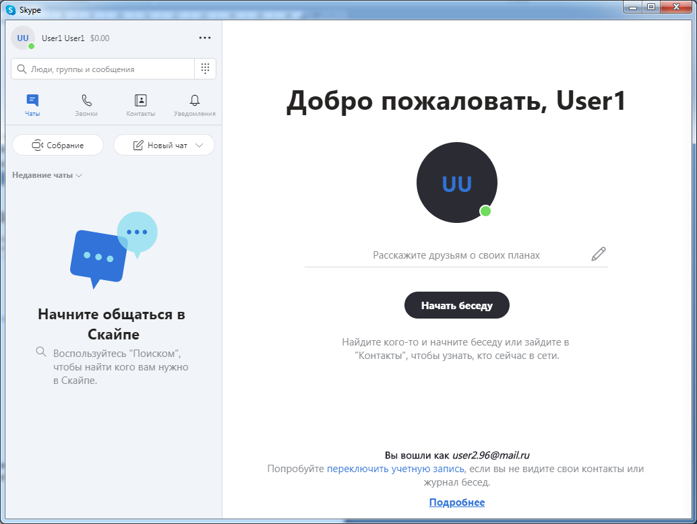
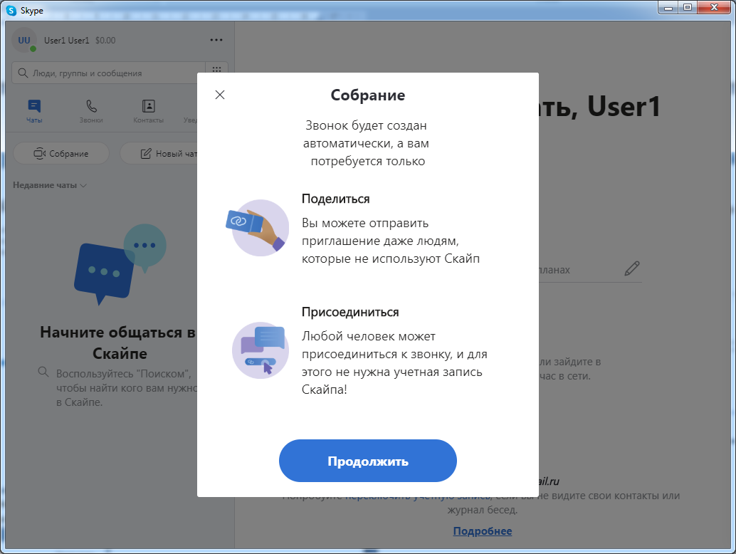
- Скопировать ссылку для вхождения студентам нажав на значок и оправить им либо по whatsapp, mail или с помощью других систем. И после того как скопировать ссылку нажать на крести в левом верхнем экране.
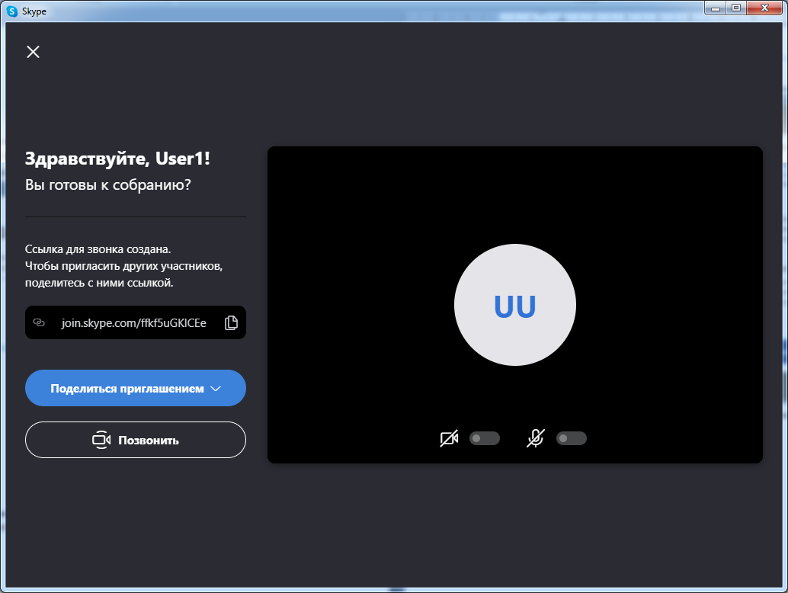
- После этого вы попадаете в созданное вами собрание.
Нажав на кнопку «участники», можно посмотреть кто в данном собрании присутствует (как на рисунке ). По нажатию на кнопку «позвонить» вы попадаете в видео-аудио собрание для проведения лекции, нажав на кнопку позвонить в открывшемся окне.
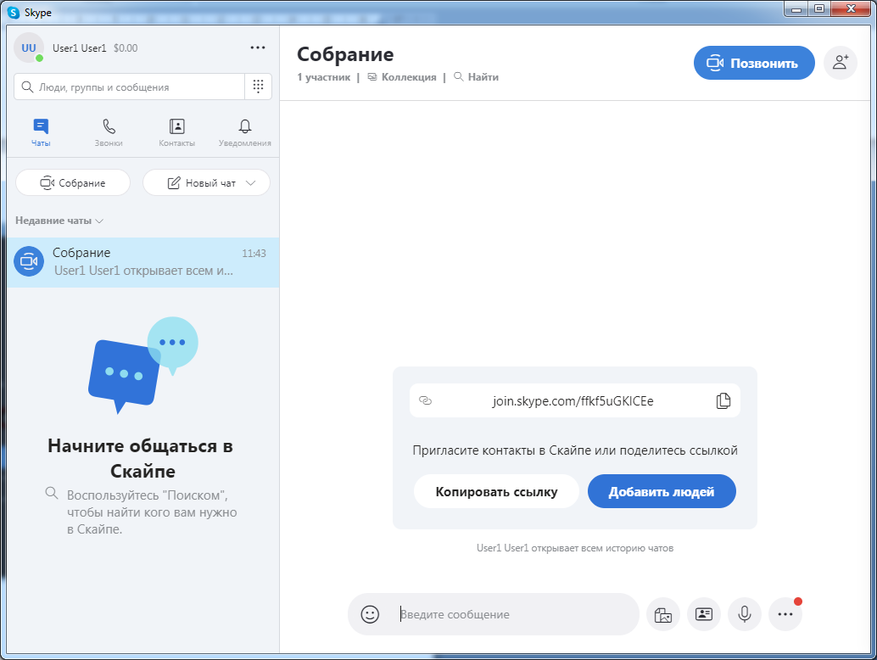
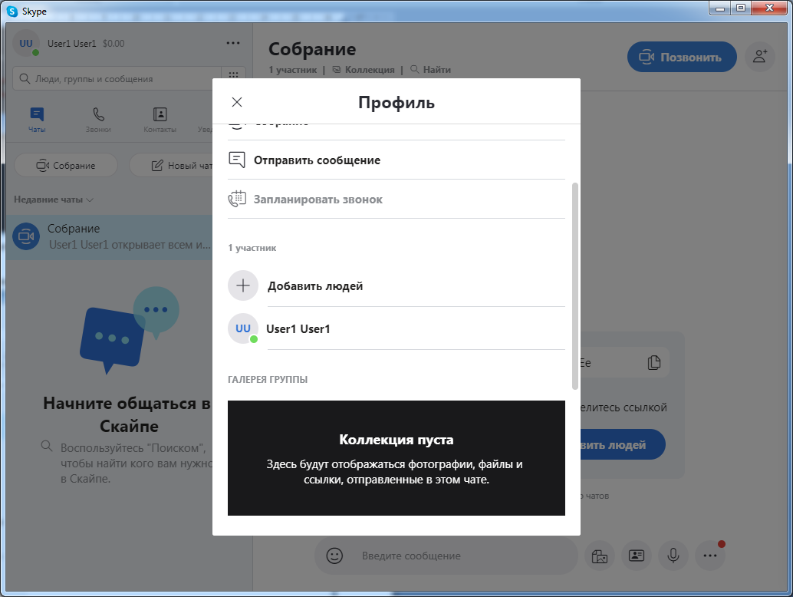
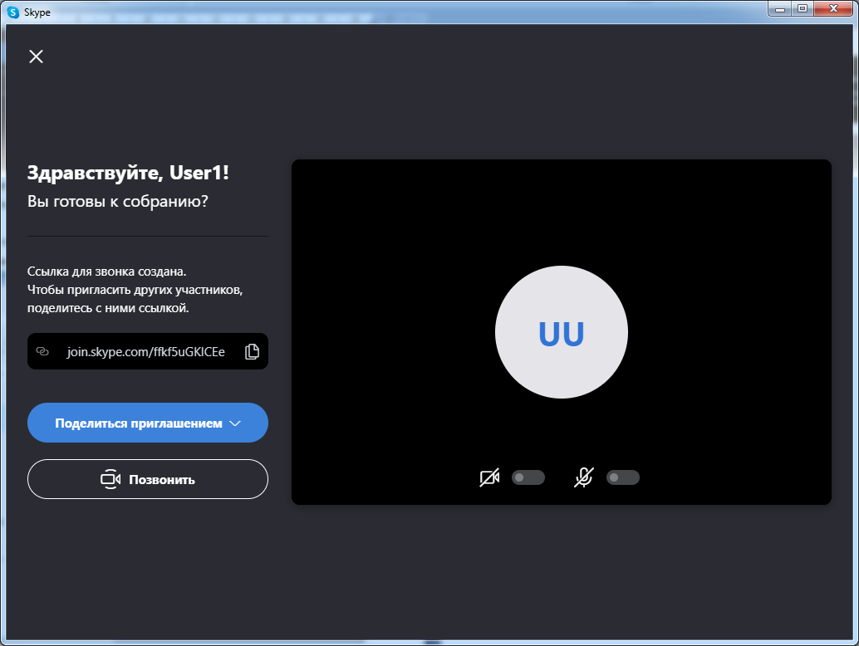
После того как вы позвоните, вы можете проверить готовность всех в чате, нажав на кнопку в правом нижнее углу
